**Question 1**

La valeur de l’incrément est de  **2** étant donné qu’on veuille réaliser une architecture 16 bits.

**Question 2**

Si l’architecture est sur 32 bits, la valeur de l’incrément du PC serait de **4** parce Dans un processeur 32 bits, chaque emplacement mémoire est généralement adressé par des mots de **32 bits** (soit 4 octets). Cela signifie qu'un pointeur ou une adresse mémoire est souvent incrémenté de **4** pour accéder à la prochaine valeur de 32 bits en mémoire.

**Question 3**

1- Les deux signaux identiques sont **PC_pres_i** et **inst_addr_o** parce que Le processeur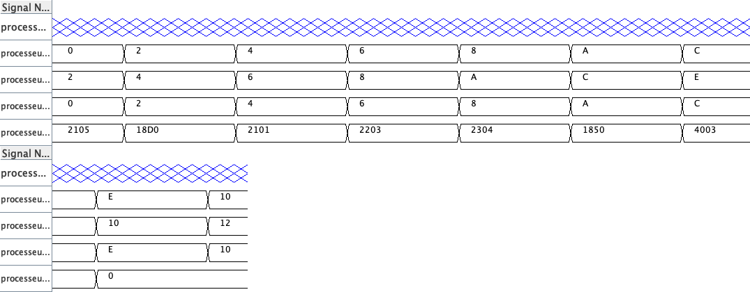 utilise **PC_pres_i** pour accéder à l'adresse mémoire et récupérer l'instruction via **inst_addr_o**, qui est initialement égal à **PC_pres_i**. Après la récupération de l'instruction, **PC_pres_i** est mis à jour (généralement incrémenté de 4 ou 2 selon l'architecture). Enfin, **PC_fut_o** contient l'adresse de l'instruction suivante, calculée à partir de **PC_pres_i**.

2-

**mov r1, #5** : Cette instruction charge la valeur 5 dans le registre r1. Elle peut être représentée par un code binaire comme 0xE3A01005.

**add r0, r2, r3** : Cette instruction additionne les valeurs de r2 et r3 et place le résultat dans r0. Son code binaire pourrait être 0xE0800003.

**mov r1, #1** : Cette instruction charge la valeur 1 dans le registre r1. Son code binaire pourrait être 0xE3A01001.

**mov r2, #3** : Cette instruction charge la valeur 3 dans le registre r2. Son code binaire pourrait être 0xE3A02003.

**mov r3, #4** : Cette instruction charge la valeur 4 dans le registre r3. Son code binaire pourrait être 0xE3A03004.

**add r0, r2, r1** : Cette instruction additionne les valeurs de r2 et r1 et place le résultat dans r0. Son code binaire pourrait être 0xE0801002.

**and r3, r0** : Cette instruction effectue une opération **ET** entre r3 et r0, et place le résultat dans r3. Son code binaire pourrait être 0xE0203000.

3-

Le lien entre **PC_pres_i** et **PC_fut_o** réside dans la mise à jour de l'adresse du programme. **PC_pres_i** contient l'adresse de l'instruction actuellement en cours d'exécution, et **PC_fut_o** contient l'adresse de l'instruction suivante, généralement calculée en ajoutant une valeur constante (comme 4 pour un processeur 32 bits) ou modifiée en cas de branchement (comme un saut). Après chaque cycle d'horloge, **PC_fut_o** devient la nouvelle valeur de **PC_pres_i**, permettant ainsi au programme de progresser.

**Question 4**

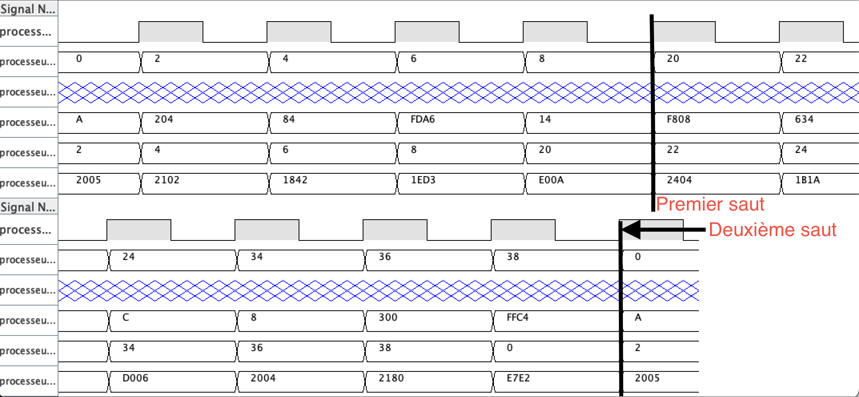

**Question 5**

Oui, le programme effectue bien un saut conditionnel. Cela s’explique par le fait que le résultat de l’instruction SUB r2, r3, r4 est égal à zéro, ce qui active le drapeau Z (Z = 1). L’instruction BEQ Label_saut_2 (code machine d006) est alors exécutée, ordonnant un saut conditionnel vers l’adresse spécifiée (0x34). Ce saut dépend strictement de la condition sur le drapeau Z, qui doit être à 1 pour que l’exécution ait lieu.  
  
**Question 6**

L'offset dans les instructions de saut conditionnel et inconditionnel est une valeur signée. Cela signifie qu'il peut être positif ou négatif.

* Saut vers l’avant : Si l'offset est positif, le programme saute à une adresse plus loin dans le code.
* Saut vers l’arrière : Si l'offset est négatif, le programme retourne en arrière, comme pour une boucle.

Cela permet au programme de se déplacer facilement dans les deux directions, ce qui est utile pour contrôler le flux d'exécution. Voilà pourquoi l'offset est signé

**Question 7**

|  |  |
| --- | --- |
| **Instruction** | **Valeur en Hexadécimale** |
| e00a | 0xa |
| d006 | 0x6 |
| E7e2 | 0x7e2 |